Nombre: ______________________________ Fecha: _____________________

Examen # 22
F = Tipo de caja F (es como decir la caja tipo GUA), pues
esta caja se distingue por ser tipo F

S = Shallow llana

D = Deep profunda

Ejemplo de la siguiente figura:

Puede ser una caja tipo FS o FD seguido de la letra C, es una caja FSC o FDC

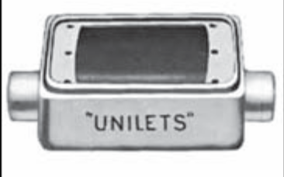

o es llana FSC
o es profunda FDC

Nombre: ______________________________ Fecha: ____________________

Examen # 22

A B

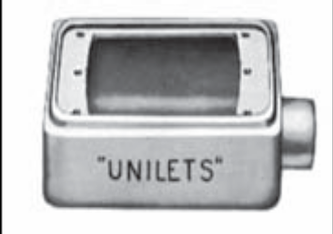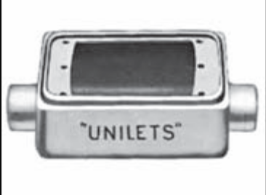

FS / FD FSC / FDC

C D

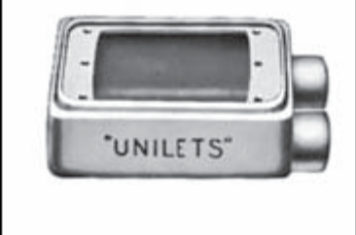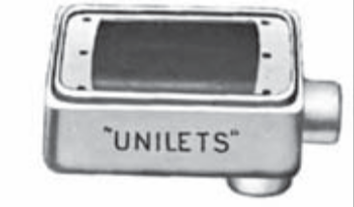

FSS / FDS FSLA / FDLA

E F

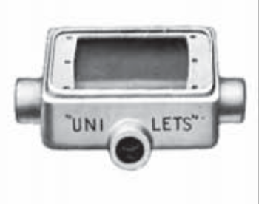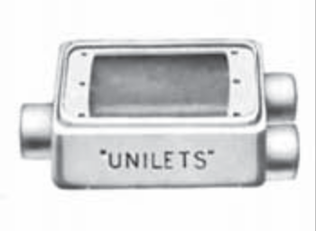

FSCT / FDCT FSCC / FDCC

G H
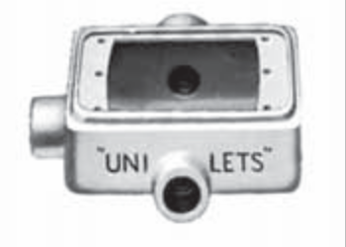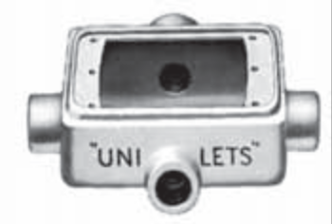
FST / FDT FSX / FDX

I J
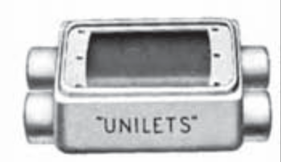
DSCD / FDCD FS / FD

K L
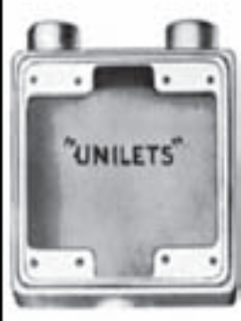
FSC / FDC FSS / FDS


FSD / FDD

Nombre: ______________________________ Fecha: ____________________

Examen # 22

A B

____________ ______________

C D

______________ _______________

E F

_____________ ______________

G H
_____________ _____________

I J
____________ _____________

K L
____________

M N
___________ _____________

